Papeton d’aubergines
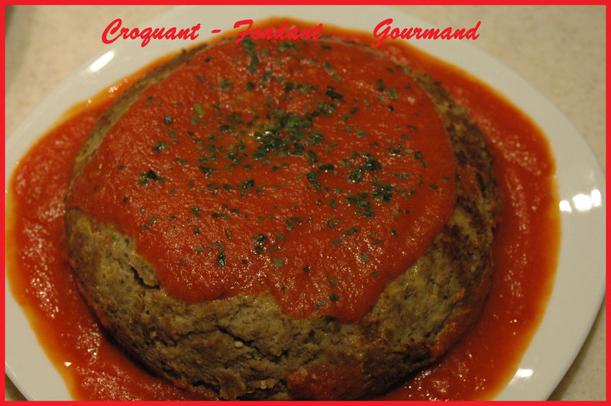 Pour 6 personnes :
Papeton d'aubergines :
- 1 kg d'aubergines - huile d'olive - 3 càs de farine - 2 gousses d'ail - 6 œufs - 100 g de lait
-sel & poivre du moulin
Coulis :
- 1 oignon - 1 gousse d'ail - 3 boîtes de pulpe de tomates - thym - laurier - huile d'olive
- sel & poivre du moulin
1 moule à soufflé de 19 cm de diamètre huilé
Préchauffage du four à à 180°C (chaleur tournante)
Le papeton d'aubergines :
Éplucher et couper les aubergines en dés.
Les mettre dans une passoire, les saupoudrer de sel fin et laisser dégorger 1 h environ.
Bien les égoutter. Saupoudrer de farine et les faire sauter dans la passoire pour bien les enrober.
Faire chauffer un fond d'huile d'olive dans une sauteuse. Mettre l'ail émincé, ajouter les aubergines et les laisser dorer légèrement. Poursuivre la cuisson à feu doux, jusqu'à ce qu'elles s'attendrissent (environ 10 min).
Passer les aubergines au tamis pour les réduire en purée.
Battre les œufs avec le lait.
Mélanger avec la purée d'aubergines. Rectifier l'assaisonnement.
Verser dans le moule à soufflé. Faire cuire au four pendant 45 minutes environ.
Le coulis : Vous le ferez suivant la recette de base.
La présentation :
Démouler le papeton d'aubergines, et le napper de coulis.
Servir avec le restant de sauce en saucière.

